**INSTRUCTIVO PARA INGRESAR A LA BIBLIOTECA VIRTUAL CATÓLICA DEL NORTE**

A continuación se describen los pasos a seguir para descargar los instructivos de manejo de la Biblioteca Virtual.

1. Ingrese a la página principal [www.ucn.edu.co](http://www.ucn.edu.co) luego debe ubicar en la barra superior el enlace de **“Herramientas”** como se muestra a continuación.

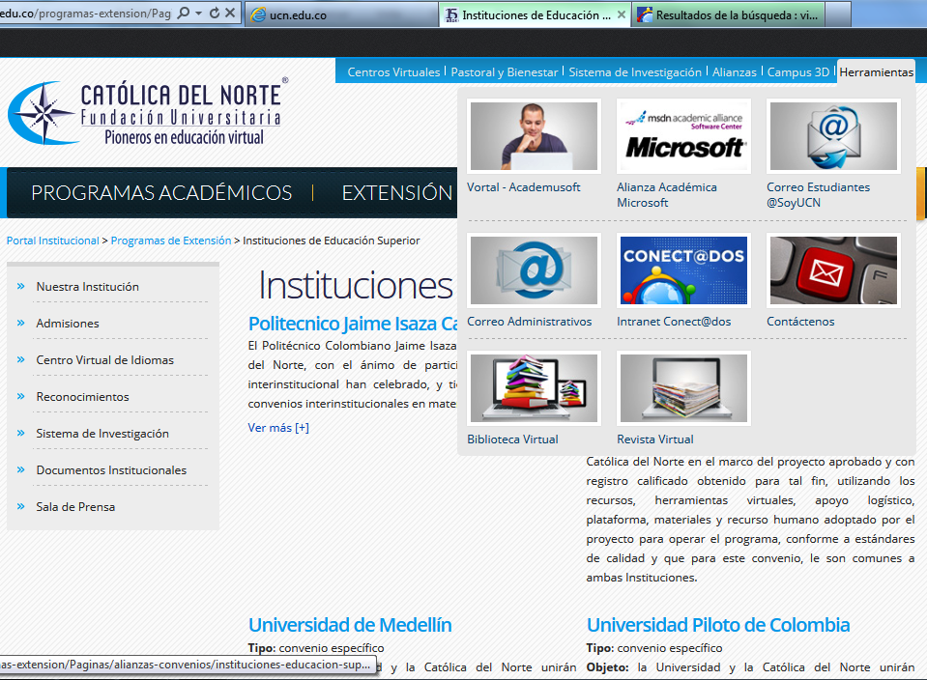

1. Luego debe dar clic en la opción “**Biblioteca Virtual”**, tal como lo muestra la siguiente imagen.



1. La Biblioteca Virtual te da acceso a diferentes servicios de información:

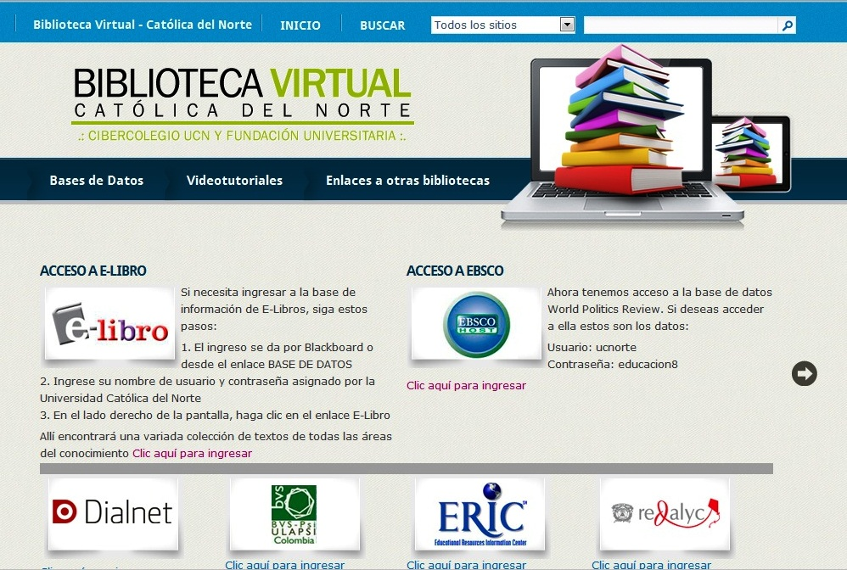

1. ***Repositorio de documentos digitales:*** conformado, por las siguientes colecciones: Colección general, Cibercolegio y Trabajos de grado

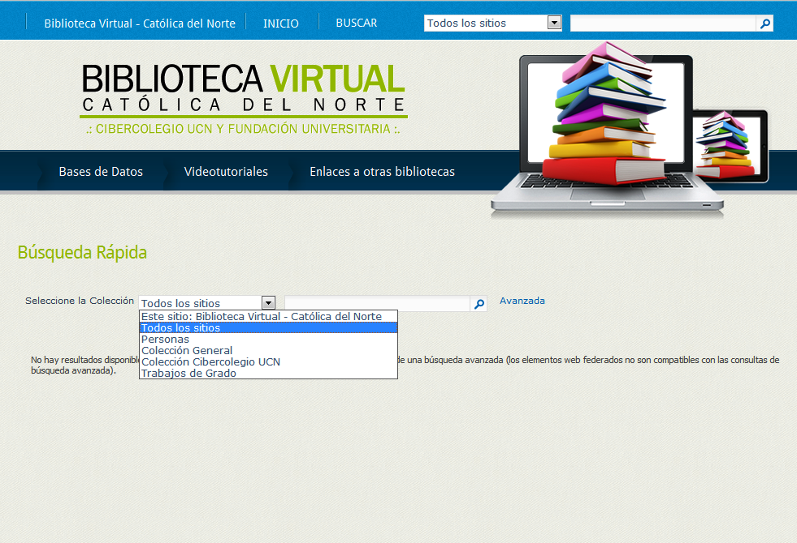

1. 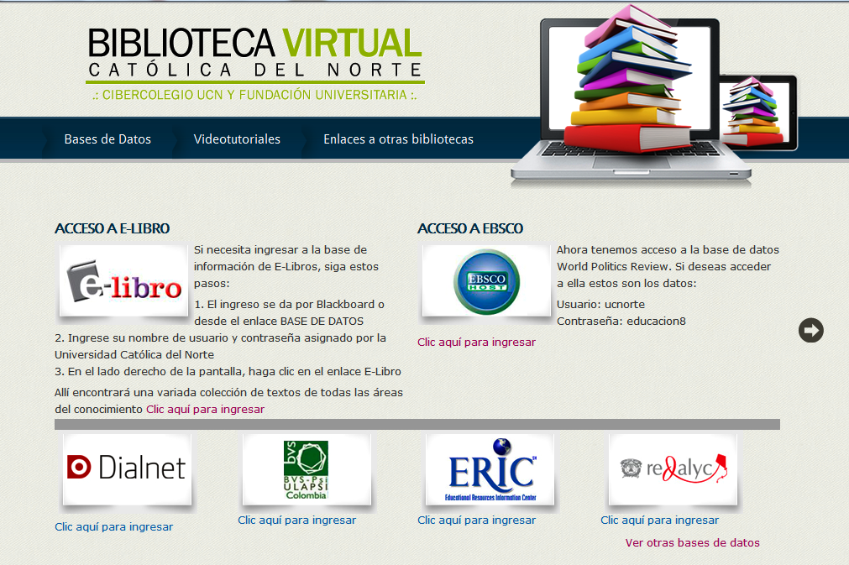***Bases de Datos:*** Tenemos acceso a diferentes bases de datos en texto completo entre ellas: EBSCO, E-libro, Dialnet, BibliotecaVirtual Psicología, Eric, Redalyc, E-print network, DOAJ, Latindex y a la Biblioteca Digital Mundial (UNESCO).

Información en Pantallas sobre el modo de ingreso y las claves de acceso

Acceso directo a las otras bases de datos

1. ***Acceso a Otras Bibliotecas:*** Si la información que necesitas esta fuera de nuestras bases de datos, te ofrecemos varios opciones especializadas.

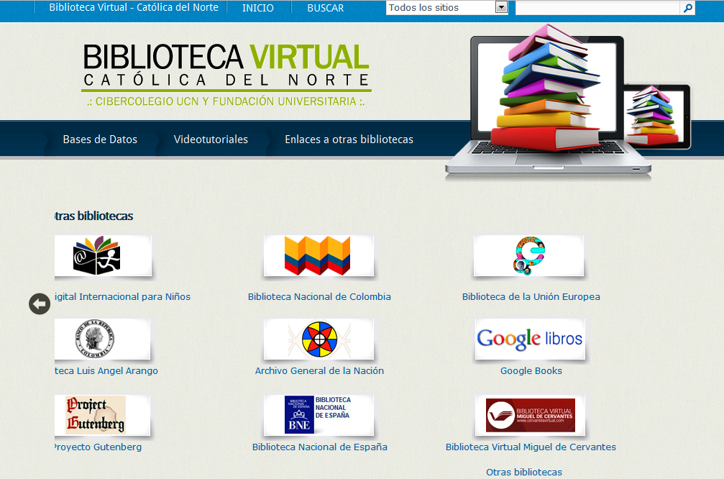

Acceso a más bibliotecas

1. ***Videotutoriales***: Si necesitas conocer con más detalle cómo funcionan nuestros diferentes servicios consulta los videotutoriales.

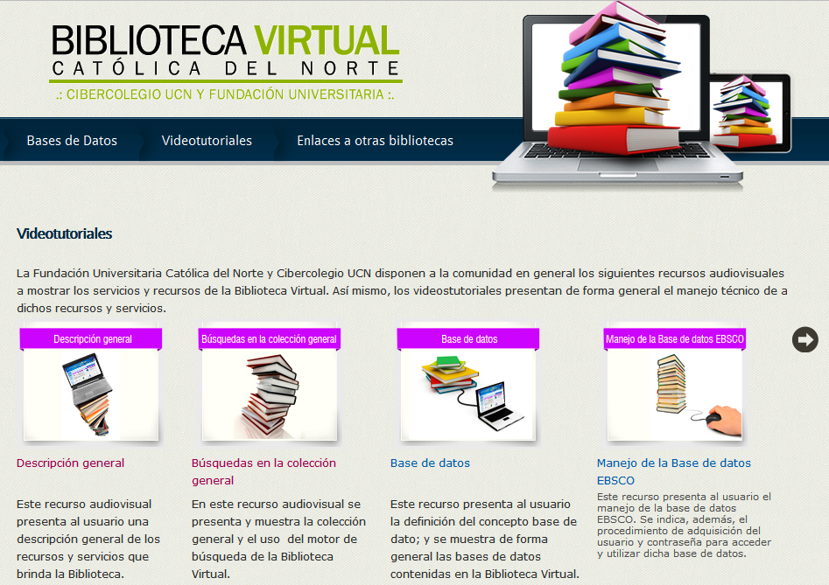

Cordialmente,

**Centro de Atención Virtual Integrado**  
**Católica del Norte** **Fundación Universitaria   
____________________________________**